**МИНОБРНАУКИ РОССИИ**

**Санкт-Петербургский государственный**

**электротехнический университет**

**«ЛЭТИ» им. В.И. Ульянова (Ленина)**

**Кафедра Вычислительной техники**

отчет

**по лабораторной работе № 9**

**по дисциплине «Программирование»**

Тема: «Линейные двусвязные списки»

|  |  |  |
| --- | --- | --- |
| Студент гр. 3311 |  | Шарпинский Д. А. |
| Преподаватель |  | Хахаев И. А. |

Санкт-Петербург

2024

**Цель работы.**

Научиться работать с линейными двусвязными списками в языке С.

**Задание (вариант 14)**

Перепроектировать структуру, созданную при выполнении лабораторной работы №7 (по выбранной предметной области), так, чтобы одно из информационных полей, содержащих характеристику группы объектов (издательство, модель, тип и т. п.), стало ссылкой на элемент двусвязного линейного списка и выполнить задание в соответствии с вариантом.

Разработать подалгоритм и написать функцию, удаляющую в линейном двусвязном списке элемент перед элементом с указанным номером. Если указан номер первого элемента, вывести сообщение о невозможности удаления.

**ПРЕДМЕТНАЯ ОБЛАСТЬ:**

* **Пользователи социальной сети**

**Постановка задачи и описание решения**

Целью данной работы является разработка и демонстрация работы с линейными односвязными списками в языке программирования C.

Структура User, используемая для хранения информации о пользователях, представлена следующим образом:

|  |  |  |
| --- | --- | --- |
| Название поля | Тип | Описание |
| id | int | Уникальный идентификатор пользователя |
| fullName | char* | Полное имя пользователя |
| age | int | Возраст пользователя |
| profession | Profession* | Указатель на элемент списка профессий |
| friendsRating | float | Рейтинг среди друзей |
| publicRating | float | Общественный рейтинг |
| friendsCount | int | Количество друзей |
| friendsId | int* | Массив идентификаторов друзей |
| prev | User* | Указатель на предыдущего пользователя |
| next | User* | Указатель на следующего пользователя |

Также важной частью программы является структура UserHead, которая служит для управления списком пользователей:

|  |  |  |
| --- | --- | --- |
| Название поля | Тип | Описание |
| count | int | Количество пользователей |
| first | User* | Указатель на первого пользователя в списке |
| last | User* | Указатель на последнего пользователя в списке |

Структура Profession:

|  |  |  |
| --- | --- | --- |
| Название поля | Тип | Описание |
| name | char* | Название профессии |
| prev | Profession* | Указатель на предыдущую профессию |
| next | Profession* | Указатель на следующую профессию |

Структура ProfessionHead:

|  |  |  |
| --- | --- | --- |
| Название поля | Тип | Описание |
| count | int | Количество пользователей |
| first | Profession* | Указатель на первую профессию в списке |
| last | Profession* | Указатель на последнюю профессию в списке |

Программа строится на основе структур данных, представляющих собой пользователей и профессии в контексте социальной сети. Каждый пользователь характеризуется уникальным идентификатором, полным именем, возрастом, профессией, рейтингом среди друзей и общественным рейтингом, а также количеством друзей и массивом идентификаторов друзей. Профессии представлены идентификатором и названием. Отдельные структуры ProfessionHead и UserHead используются для управления списками профессий и пользователей соответственно, содержа первого и последнего элемента списка, а также общее количество элементов в списке.

Работа с программой начинается с инициализации данных пользователей и профессий из файлов CSV. Пользователю предоставляется меню с опциями для управления списками, включая просмотр всех пользователей и профессий, удаление профессии перед указанным идентификатором.

**Описание переменных**

**Функция main()**

|  |  |  |  |
| --- | --- | --- | --- |
| № | Имя переменной | Тип | Назначение |
| 1 | userHead | UserHead* | Указатель на начало списка пользователей, инициализируется в NULL |
| 2 | professionHead | ProfessionHead* | Указатель на начало списка профессий, инициализируется в NULL |

**Функция appOption()**

|  |  |  |  |
| --- | --- | --- | --- |
| № | Имя переменной | Тип | Назначение |
| 1 | professionHead | ProfessionHead* | Указатель на голову списка профессий |
| 2 | userHead | UserHead* | Указатель на голову списка пользователей |
| 3 | option | int | Выбранный пользователем номер опции из меню |

**Функция appGUI()**

|  |  |  |  |
| --- | --- | --- | --- |
| № | Имя переменной | Тип | Назначение |
| 1 | pHead | ProfessionHead* | Указатель на голову списка профессий |
| 2 | uHead | UserHead* | Указатель на голову списка пользователей |

**Функция deleteProfessionGUI()**

|  |  |  |  |
| --- | --- | --- | --- |
| № | Имя переменной | Тип | Назначение |
| 1 | head | ProfessionHead* | Указатель на голову списка профессий |
| 2 | userHead | UserHead* | Указатель на голову списка пользователей |

**Функция findProfessionById()**

|  |  |  |  |
| --- | --- | --- | --- |
| № | Имя переменной | Тип | Назначение |
| 1 | head | ProfessionHead* | Указатель на голову списка профессий |
| 2 | id | int | Идентификатор профессии, которую нужно найти |

**Функция deleteProfessionNode()**

|  |  |  |  |
| --- | --- | --- | --- |
| № | Имя переменной | Тип | Назначение |
| 1 | pHead | ProfessionHead* | Указатель на голову списка профессий |
| 2 | uHead | UserHead* | Указатель на голову списка пользователей |
| 3 | profession | Profession* | Указатель на профессию, которую нужно удалить из списка |

**Контрольные примеры**

**Пример 1:**

========================================

| Option: Print all users |

========================================

=================================================================================================================================

| ID | Full Name | Age | Profession | Friends Rating | Public Rating | Friends count | Friends IDs |

|----|------------------------|-----|------------------|----------------|---------------|---------------|-----------------------|

| 1 | John Doe | 10 | undefined | 4.5 | 3.9 | 3 | 2, 5, 7 |

| 2 | Jane Doe | 20 | undefined | 4.0 | 4.0 | 10 | 1, 2, 3, 4, 5, 6, ... |

| 3 | Alice Johnson | 28 | pilot | 4.2 | 3.7 | 4 | 1, 2, 6, 8 |

| 4 | Sarah Taylor | 31 | teacher | 4.0 | 4.1 | 5 | 8, 5, 6, 3, 1 |

| 5 | Robert White | 29 | dentist | 4.3 | 3.8 | 3 | 1, 2, 3 |

| 6 | Michael Brown | 33 | engineer | 3.9 | 4.0 | 5 | 3, 6, 9, 10, 2 |

| 7 | Linda Martinez | 32 | pilot | 3.9 | 3.7 | 4 | 4, 6, 5, 1 |

| 8 | Jane Smith | 25 | driver | 3.8 | 4.1 | 2 | 1, 3 |

| 9 | Jack London | 31 | writer | 5.0 | 5.0 | 6 | 8, 5, 6, 3, 1, 9 |

| 10 | Emily Davis | 27 | driver | 4.1 | 3.8 | 3 | 1, 2, 3 |

| 11 | David Wilson | 35 | actor | 4.0 | 4.2 | 2 | 5, 2 |

| 12 | Yakui The Maid | 35 | musician | 5.0 | 4.0 | 1 | 9 |

=================================================================================================================================

========================================

| Option: Print all professions |

========================================

========================================

| ID | Name |

|----|---------------------------------|

| 1 | pilot |

| 2 | engineer |

| 3 | teacher |

| 4 | driver |

| 5 | dentist |

| 6 | actor |

| 7 | writer |

| 8 | musician |

========================================

========================================

| Option: Delete profession before id |

========================================

========================================

| ID | Name |

|----|---------------------------------|

| 1 | pilot |

| 2 | engineer |

| 3 | teacher |

| 4 | driver |

| 5 | dentist |

| 6 | actor |

| 7 | writer |

| 8 | musician |

========================================

Enter profession id to delete profession before it (or 0 to return to menu): 1

Failed: there is no profession with id 0

========================================

| Option: Delete profession before id |

========================================

========================================

| ID | Name |

|----|---------------------------------|

| 1 | pilot |

| 2 | engineer |

| 3 | teacher |

| 4 | driver |

| 5 | dentist |

| 6 | actor |

| 7 | writer |

| 8 | musician |

========================================

Enter profession id to delete profession before it (or 0 to return to menu): 2

Profession with id 1:

========================================

| ID | Name |

|----|---------------------------------|

| 1 | pilot |

========================================

Success: profession with id 1 has been removed!

========================================

| Option: Print all users |

========================================

=================================================================================================================================

| ID | Full Name | Age | Profession | Friends Rating | Public Rating | Friends count | Friends IDs |

|----|------------------------|-----|------------------|----------------|---------------|---------------|-----------------------|

| 1 | John Doe | 10 | undefined | 4.5 | 3.9 | 3 | 2, 5, 7 |

| 2 | Jane Doe | 20 | undefined | 4.0 | 4.0 | 10 | 1, 2, 3, 4, 5, 6, ... |

| 3 | Alice Johnson | 28 | undefined | 4.2 | 3.7 | 4 | 1, 2, 6, 8 |

| 4 | Sarah Taylor | 31 | teacher | 4.0 | 4.1 | 5 | 8, 5, 6, 3, 1 |

| 5 | Robert White | 29 | dentist | 4.3 | 3.8 | 3 | 1, 2, 3 |

| 6 | Michael Brown | 33 | engineer | 3.9 | 4.0 | 5 | 3, 6, 9, 10, 2 |

| 7 | Linda Martinez | 32 | undefined | 3.9 | 3.7 | 4 | 4, 6, 5, 1 |

| 8 | Jane Smith | 25 | driver | 3.8 | 4.1 | 2 | 1, 3 |

| 9 | Jack London | 31 | writer | 5.0 | 5.0 | 6 | 8, 5, 6, 3, 1, 9 |

| 10 | Emily Davis | 27 | driver | 4.1 | 3.8 | 3 | 1, 2, 3 |

| 11 | David Wilson | 35 | actor | 4.0 | 4.2 | 2 | 5, 2 |

| 12 | Yakui The Maid | 35 | musician | 5.0 | 4.0 | 1 | 9 |

=================================================================================================================================

**Примеры выполнения программы**

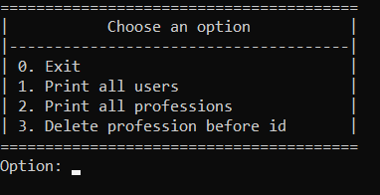

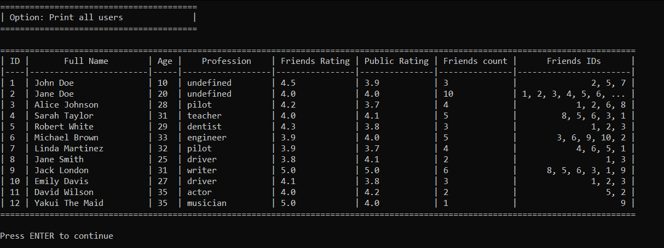

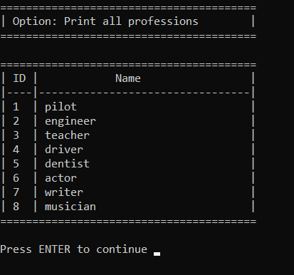

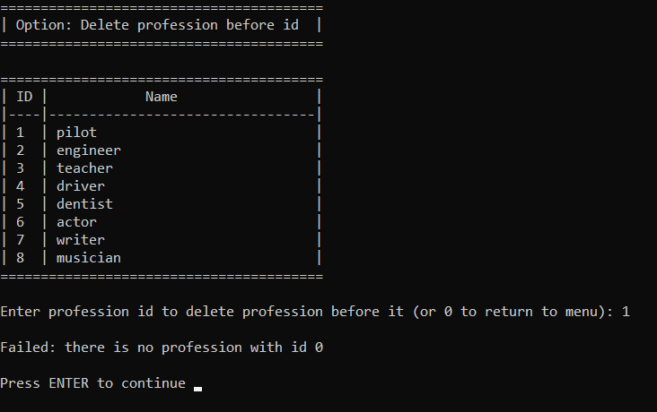

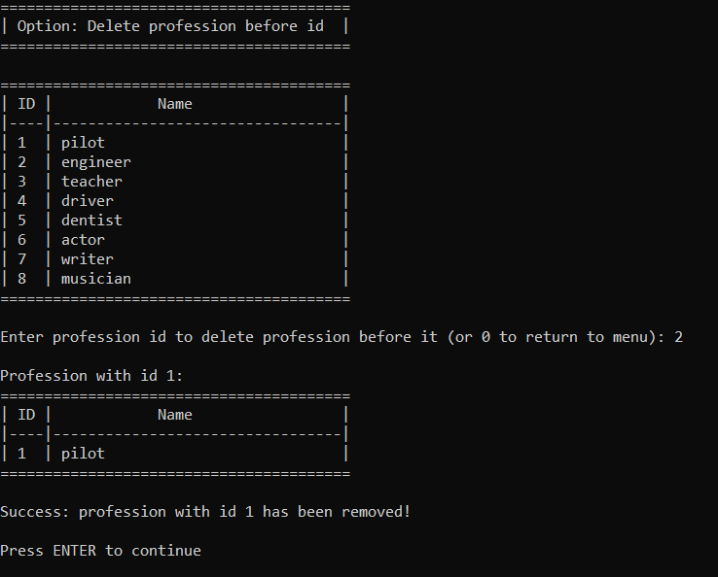

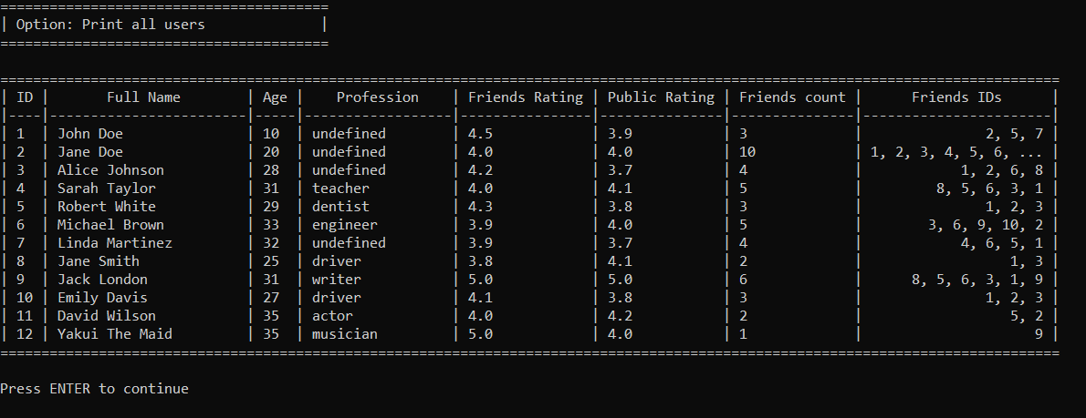

**Выводы.**

В результате выполнения работы были получены практические навыки работы с линейными двусвязными списками в языке С.